Makulatura –

Niepotrzebne lub zniszczone wyroby papiernicze, nadające się bezpośrednio do wtórnego wykorzystania w innych celach niż były przeznaczone pierwotnie lub nadające się, jako jeden z surowców do produkcji nowego [papieru](http://pl.wikipedia.org/wiki/Papier).

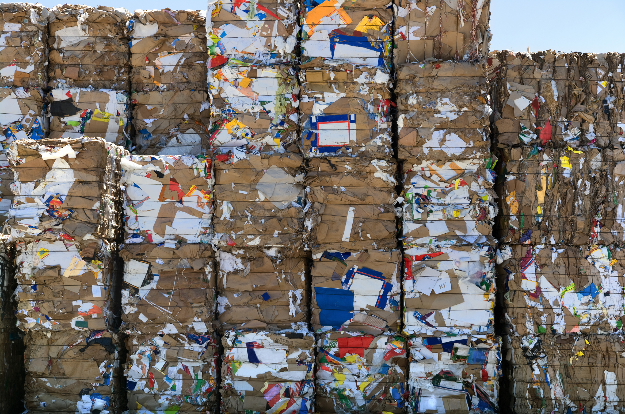

W Europie, średnio, makulatura stanowi aż 48% surowca do produkcji papieru. W Polsce wskaźnik ten jest sporo niższy i kształtuje się na poziomie 36%.

Jeszcze większe różnice występują we wskaźnikach odzysku makulatury. Średni wskaźnik odzysku w Europie wynosi 56%, w Polsce – tylko 33%.

***Wskaźniki te mogą być wyższe to zależy od nas.***

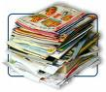

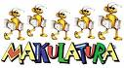

***Makulatura to cenny surowiec***

Papier jest wyjątkowym produktem, pochodzącym z jednego z naszych najbardziej drogocennych źródeł surowców – lasu. Włókno celulozowe jest na tyle mocne, że można je wykorzystać aż  siedmiokrotnie, jako nowy surowiec do produkcji papieru, zanim ostatecznie stanie się paliwem biologicznym, a w końcu popiołem, który posłuży, jako nawóz dla następnego pokolenia drzew.